# 第 10 章 凝聚态物理学简史

## 10.11 高压物理学的发展

物理学研究的是物质的各种存在形式及其运动规律。某些极端条件，例如：极低温、超低温、超高压、超强磁场、超强光辐照，等等，对研究物质的微观结构和变化往往有特殊意义。而超高压则是多年来人们梦寐以求而又极难达到的境界。在超高压下，物质原子的空间位置和电子结构都会发生变化，从而发生相变。在超高压下，电子云的重叠增加，对金属来说，电子的公有化程度提高，原子的热振动减小，所以电阻会随压力的增加而减少；对绝缘体来说，禁带宽度变窄，会出现金属化的现象。材料科学家可以通过超高压作用合成新的材料，地质学家和地球物理学家可以利用超高压在实验室里模拟地壳和地幔之下的物理化学过程。总之，超高压物理学作为凝聚态物理学的一个分支，可以把人类带进一个新的天地：

然而，在超高压物理学面前，有一道拦路虎，就是如何实现超高压状态。多少年来，人们致力于高压技术的发展，可是进展艰难。

早在 18 世纪，就已有高压技术的研究文献，不过多是限于气体。1762 年和 1764 年，英国物理学家坎顿（J.Canton）发表了有关高压实验的成果，可以说是最早的文献。1861 年，爱尔兰化学家安德鲁斯（T.Andrews）做了气体的高压实验，在研究中发现了气体相变的临界现象。接着，法国物理学家阿马伽（E.H.Amagat）和盖勒特（L.Cailletet）也做了高压气体实验。阿马伽创制了一种保证有效密封的特殊技术，在 19 世纪 80 年代后期，他成功地获得了 3 000 大气压（1 标准大气压约等于 105 Pa）的压力。1893 年，德国的塔曼（G.Tammann）利用这一技术进行了一系列高压物理实验研究，研究了高压下固体材料的相变。

1905 年，美国哈佛大学刚毕业的大学生[布里奇曼](https://enjoyphysics.cn/Article3142)（Percy Williams Bridgman，1882—1961）在阿马伽高压技术的基础上作出了重大发展。他根据压力对水银电阻的影响，发展了阿马伽的自由活塞压力秤，并采用传统的旋转螺旋压缩机来获得高压。最高压强达到了 6 500 大气压。1908 年又以论文“压力对汞电阻的效应”获哲学博士学位。1908—1909 年，布里奇曼发表了三篇对高压物理学有深远影响的论文，从而奠定了高压物理学在 20 世纪里大发展的基础。

对于布里奇曼来说，要发展超高压技术面临着两大难题：一是传递压力的流体会泄漏；一是压力容器会破裂。布里奇曼非常喜欢思考，他一反传统的做法，发明了建立在无支持面原理上的新装置，其密封度会随压强的升高而增大，使他成功地解决了第一个难题，获得了高压技术上的突破。这样，高压装置就不再受漏压的限制，而只与材料强度有关。1910 年，他采用这一原理，并用水锤泵代替传统使用的螺旋压缩机，使产生的高压一下子提高到 20 000 大气压。后来，他又采用碳化钨高耐压强度材料，并且设计出“外部支持”的方法，解决了压力容器的破裂问题。从而成功地解决了第二个难题。这样一来，布里奇曼大大提高了容器的抗压能力，1937 年抗压能力达到 50 000 大气压。1941 年达到 100 000 大气压。他还采用“交叉刀刃原理”，使抗压能力达到 425 000 大气压。他创造性地提出大质量支持原理。他发现，在对顶压砧中获得的压强，可以远远超过压砧材料本身的抗压强度，这是由于压砧的非工作区部分支持了压砧工作区部分的结果。根据这一原理，他于 1952 年发明了一种更为完善的高压设备——对置砧装置，人称“布里奇曼压砧”，这种装置可使高压达到 200 000 大气压以上，而且操作和测量都比较方便。设备中的砧是用烧结碳化物材料制成，支持环用经过预应力处理的钢材制成。由金刚石构成的压砧，压强可以达到更高的数值。这一设备的原理一直被高压物理学界沿用至今。

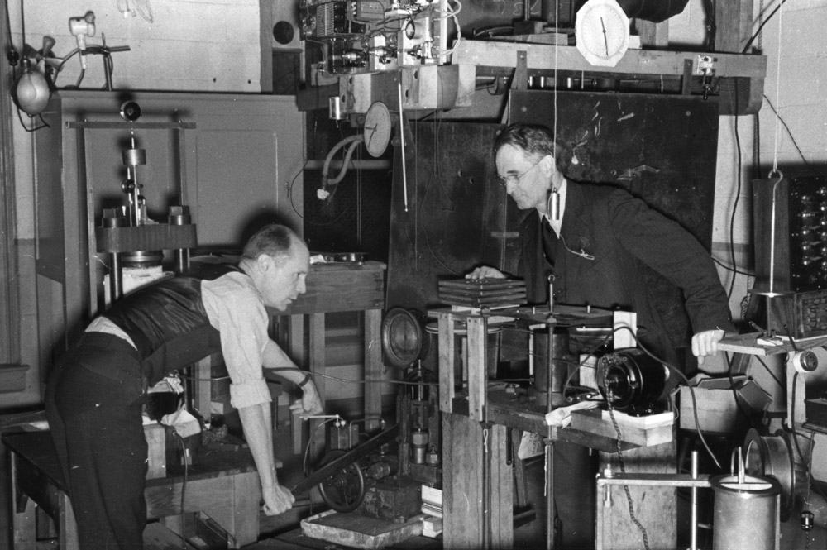

图 10 – 36 布里奇曼（右）和他的助手正在做高压物理实验

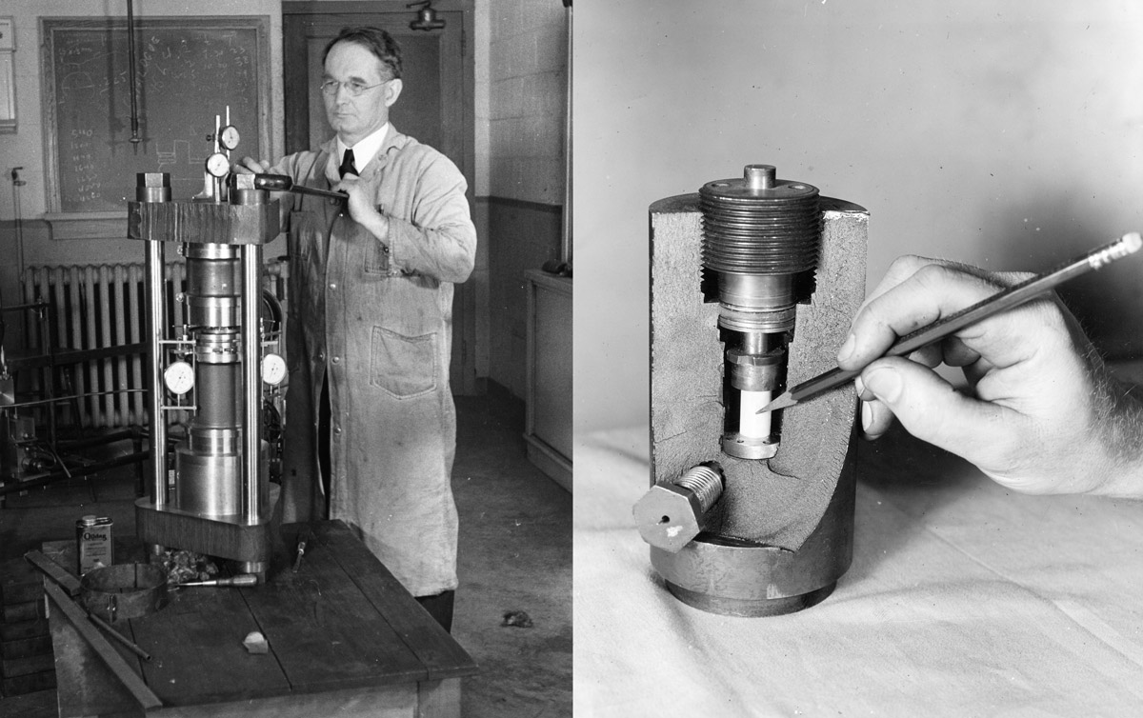

图 10 – 37 布里奇曼设计的剪切装置，用于极高压力的测量

由于布里奇曼的开创性工作，几十年来，高压物理学取得了许多意义重大的成果。他利用陆续发展的超高压装置研究了许多不同物质在超高压下的物理性质：导电性、导热性、压缩性、抗张强度和粘滞性等。例如：发现了几十种物质具有前所未知的特性；发现许多物质在超高压下的多形性，发现冰在超高压下至少有六种变态，其中一种是所谓的热冰，融点高达 200℃；发现除水以外，液体的黏度一般都随压力的增大而增加；发现黑磷和铯在某一转变压力下的电子重新排列。他所测定的数据，至今还有一些被当作标准。他的研究对地球物理学也有重大意义，证明了岩石处在超高压状态下，其物理性质和晶体结构必然会发生剧烈的变化，这种现象在地球内部是经常出现的。

1953 年，美国通用电气公司在布里奇曼装置的基础上，设计了一种叫做“BELT”型的高压装置，利用这种装置在 1955 年首次合成了金刚石。他们以石墨为原料，并加含镍的催化剂，所施的压力达到 60 000 大气压，温度约为 1500℃。高压合成金刚石的成功，引起了轰动，在此基础上后来又合成了多种超硬材料。时至今日，世界各国都有人在研究高压物理学，大大小小的高压实验室超过了一百所。美国和日本的物理学家用金刚石高压设备的研究，提供了许多重要数据。他们利用 X 射线和激光加热高压容器，肯定了地幔深处的相变。以前人们认为地幔的相变是正交晶系变成尖晶石，并最后变成密堆积的氧化物。现在发现存在着有钙钛矿和钛铁矿结构的尖晶石相。这一结果导致对地震数据的修正。

20 世纪 70 年代以来，许多国家开展了超高压实验，得到了有关 H，H2O，NiO 等物质在超高压下相变的数据。在英国，开展了多种关于固体相变和能带结构的研究，对凝聚态物理学提供了重要信息。超高压是一个没有止境的境界，在 21 世纪中必将得到更辉煌的成就。